**Czym charakteryzuje się trawa ostnica?**

**Jeśli zaczynasz swoją przygodę z uprawą trawy ostnicy, to koniecznie sprawdź najważniejsze informacje dotyczące tej rośliny. Podpowiadamy, czym się ona charakteryzuje oraz jakie ma wymagania.**

**Wszystko, co musisz wiedzieć o trawie ostnicy**

Jesteś początkującym hodowcą traw ozdobnych i chcesz, żeby te rośliny jak najdłużej cieszyły Cię swoją obecnością? Więc pewnie wiesz, że na starcie każdej przygody z nowym gatunkiem, musisz sprawdzić jego dokładne wymagania. Jeżeli w Twoim ogrodzie zawitała właśnie **trawa ostnica**, to koniecznie przeczytaj, czym ona się cechuje oraz co zrobić, żeby rosła piękna i zdrowa. Najważniejsze informacje znajdziesz właśnie w tym artykule.

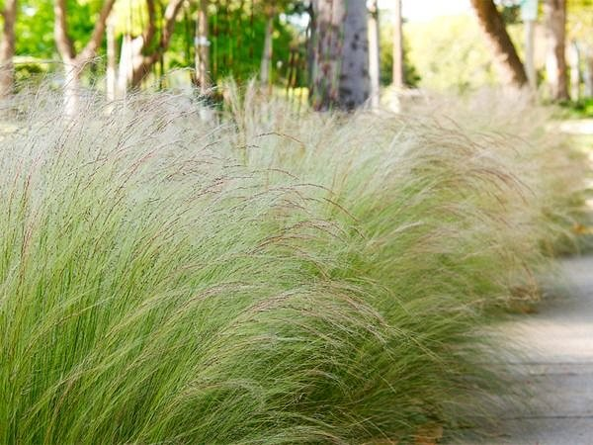

**Charakterystyka rośliny**

Pony Tails, Stipa, ostnica... Nazw jest wiele, jednak wszystkie one odnoszą się do jednego rodzaju pięknej trawy ozdobnej. Charakteryzuje się ona delikatnymi zielonymi liśćmi, powiewającymi na wietrze. Nazwę Pony Tails zawdzięcza sobie tym, że z daleka przypomina właśnie ogon lub grzywę konia. Okazały i unikatowy wygląd sprawia, że *trawa ostnica* pięknie wygląda posadzona w pojemnikach albo na skalniakach i rabatach, w otoczeniu niskich krzewów lub tulipanów. Okres kwitnienia trawy przypada od czerwca do września. Przez ten czas możemy podziwiać beżowe kwiatostany ze spiralnymi nitkami.

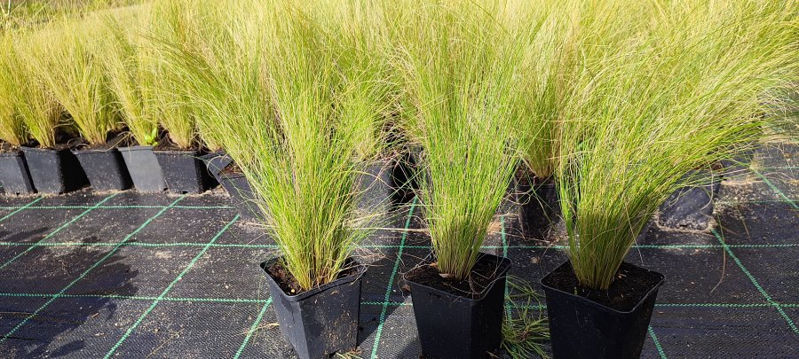

**Pielęgnacja trawy ostnicy**

Oprócz efektownego wyglądu dużą zaletą rośliny jest to, że nie ma ona specjalnie skomplikowanych wymagań. Poradzą więc sobie z nią nawet amatorzy, zaczynający swoją przygodę z ogrodnictwem. Kluczową rzeczą w pielęgnacji tego gatunku jest zapewnienie odpowiedniego stanowiska. [Trawa ostnica](https://wodne-rosliny.pl/trawy/ostnica-pony-tails-trawa-do-glaskania-konski-ogon) lubi miejsca ciepłe i słoneczne, ale nie przeszkadzają jej też te lekko zacienione. Jest rośliną tolerancyjną i najlepiej rośnie na glebie suchej i piaszczystej.